**MAESTRÍA EN RECURSOS HÍDRICOS EN ZONAS DE LLANURA**

**ESCUELA DE POSGRADO Y EDUCACIÓN CONTINUA**

**FACULTAD DE CIENCIAS EXACTAS, INGENIERÍA Y AGRIMENSURA**

**UNIVERSIDAD NACIONAL DE ROSARIO.**

**Plan de Tesis:** “Modelación hidrológica distribuida operacional en la cuenca del río Santa Lucía (Uruguay) incorporando información satelital”

**Estudiante:** Lic. Vanessa Erasun

**Director:** Dr. Ing. Gonzalo Sapriza Azuri

**Co-Director:** MSc. Ing. José Valles León

**Presentación del área de interés.**

El río Santa Lucía (Figura 1) tiene una cuenca de aporte de 13.487 Km2 y es considerado uno de los sistemas fluviales más importantes de Uruguay dada su relevancia para el abastecimiento de agua potable a Montevideo y zona metropolitana.

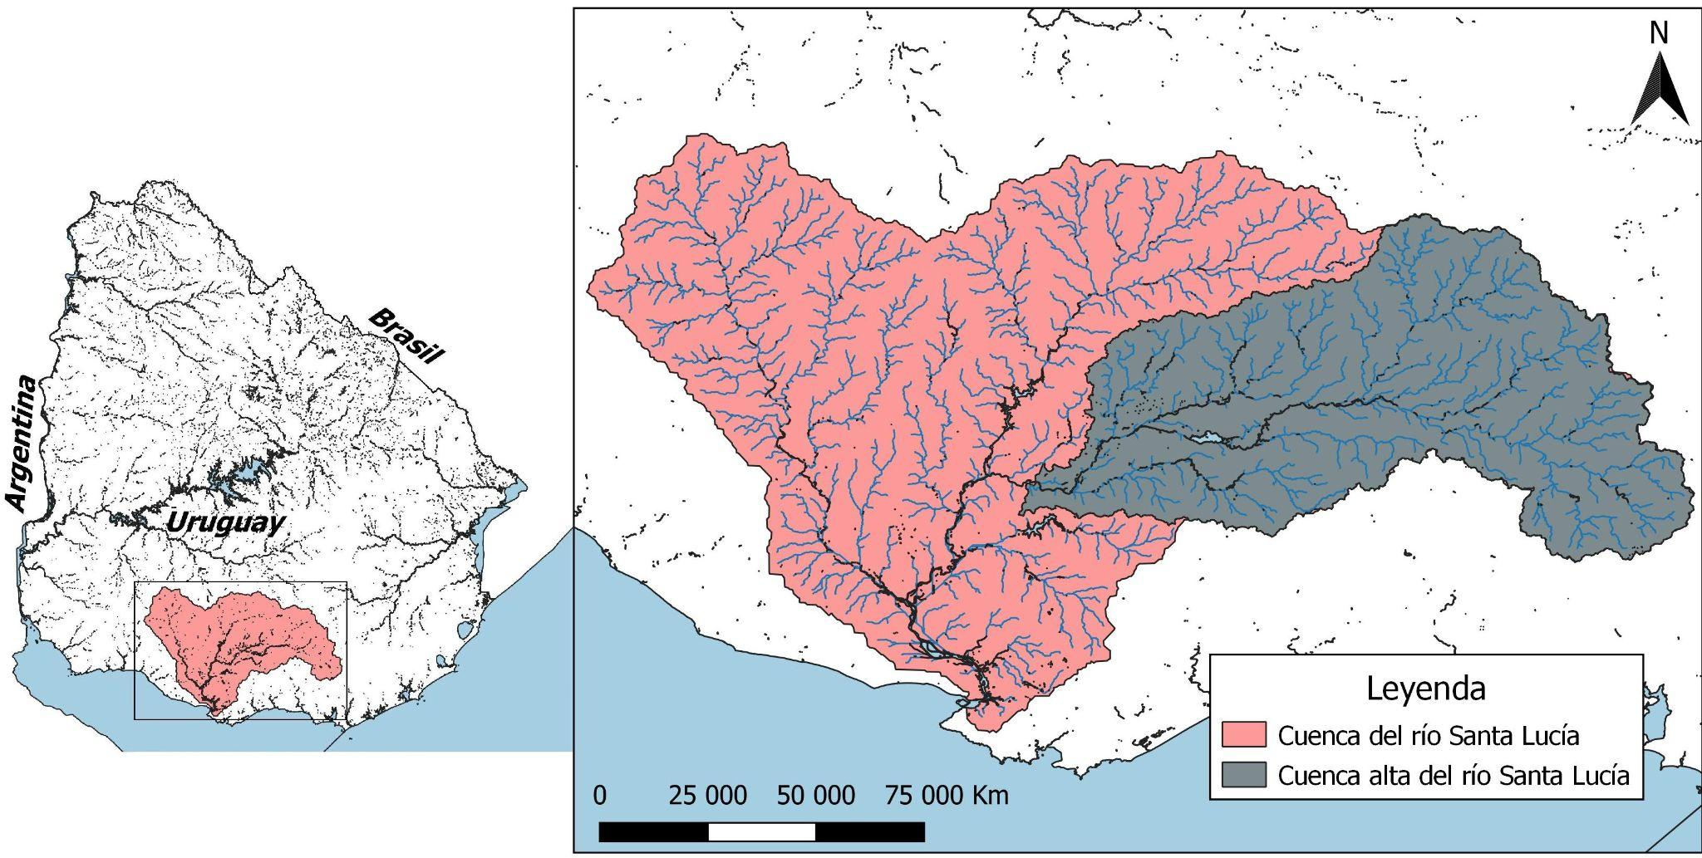

Figura 1: Ubicación de la cuenca del río Santa Lucía y la subcuenca de estudio: cuenca alta del río Santa Lucía.

**Definición del problema de investigación.**

El Plan Nacional de Aguas [MVOTMA, 2017] afirma que en Uruguay los principales usos de los recursos hídricos son el riego, el consumo humano, la generación hidroeléctrica y el uso industrial. La sobreexplotación de las fuentes de abastecimiento, ineficiencias de uso y manejo, tanto en el campo como en la ciudad, ha tenido como resultado una afectación directa sobre la cantidad y calidad del agua.

Para gestionar de forma sostenible las diferentes demandas de uso de las aguas superficiales y subterráneas las autoridades responsables de la administración de los recursos hídricos necesitan herramientas de gestión que promuevan el uso, aprovechamiento y manejo racional del mismo. Dentro de esas herramientas de gestión, los modelos hidrológicos operativos permiten mejorar la planificación y utilización de dicho recurso, gestionar períodos de sequía meteorológica e inundaciones, y evaluar escenarios de impacto del cambio climático y cambios en los usos del suelo.

**Planteo de objetivos.**

Objetivo general.

Desarrollar un modelo hidrológico distribuido y continuo de la cuenca alta del río Santa Lucía, como una herramienta de gestión. Dicho modelo, permitirá conocer la disponibilidad de los recursos hídricos en el territorio, realizar pronósticos y evaluar escenarios de las diferentes actividades antrópicas que puedan desarrollarse en las subcuencas de estudio. Para ello, se utilizará el modelo de transformación lluvia-escorrentía HBV-96 [Lindstrom, 1997] y el tránsito hidrológico de onda cinemática [de Saint-Venant B.,1871].

Objetivo específico.

Incorporar productos satelitales: precipitación, humedad del suelo, evapotranspiración real y variación total de almacenamiento de agua. Los mismos serán utilizados como forzantes del modelo, así como también, en el proceso de calibración del mismo.

**Hipótesis de trabajo.**

Es posible desarrollar una herramienta de gestión hídrica a partir de la modelación hidrológica de la cuenca alta del río Santa Lucía con un paso de tiempo subdiario a diario, con una distribución espacial de 1Km x 1Km, e incorporando información satelital.

**Estado del arte/Antecedentes y Marco teórico.**

Los modelos hidrológicos son una representación de un sistema hidrológico donde se representa de manera simplificada la transformación de la lluvia en escorrentía en una cuenca hidrográfica [Mejuto et al.,1997]. Atendiendo al grado de importancia que se le atribuye a la variabilidad espacial de los procesos hidrológicos que se desarrollan en las cuencas de estudio, los modelos pueden clasificarse como agregados, semidistribuidos y distribuidos. Según Carpenter et al [2006] los modelos distribuidos tienen la capacidad de incorporar múltiples fuentes de datos que varían espacialmente: usos, características y propiedades hidráulicas del suelo, así como también de las principales entradas de los modelos, precipitaciones de alta resolución y temperatura. Según el autor, estos modelos no sólo facilitan las simulaciones y predicciones con una resolución más alta que los modelos agregados, sino que tienen el potencial de mejorar las predicciones hidrológicas en las escalas operativas actuales al tener incorporada la variabilidad espacial inherente y que históricamente ha sido agrupada en las características promedio de la cuenca [Smith et al., 2004; Boyle et al., 2001; Beven, 1992, 2002]. Sin embargo, la incertidumbre en las estimaciones de alta resolución de la precipitación (productos satelitales) y los parámetros del modelo, pueden disminuir las ganancias potenciales en la precisión de la predicción lograda debido principalmente a un mayor número de parámetros a calibrar y condiciones iniciales a definir [Beven, 2012].

La elección del tipo de modelo a implementar depende de su aplicación y de la disponibilidad de observaciones. Según Kling et al [2009], los modelos agregados, en los que la cuenca hidrográfica se trata como una única unidad homogénea, siguen siendo de uso generalizado, ya que dichos modelos tienden a ser paramétricamente parsimoniosos y ofrecen una alta eficiencia. Los modelos agregados son aplicados en general para predicción de caudales, evaluación de los recursos hídricos y análisis de escenarios de cambio climático. Por otro lado, se considera que los modelos distribuidos proporcionan una representación más realista de la heterogeneidad espacial de los procesos hidrológicos, que surge de la variabilidad espacial tanto en la precipitación como en las propiedades físicas de la cuenca (suelos, vegetación, topografía, etc.). Sin embargo, dado que los parámetros efectivos del modelo generalmente no pueden obtenerse de manera directa y deben estimarse de mediante calibración [Duan et al., 2006], provocan un aumento significativo en la complejidad de su estimación, que llevan a contrarrestar las ventajas teóricas de los modelos distribuidos. Estos modelos, son ampliamente utilizados como una herramienta útil en la gestión del territorio debido a que permiten evaluar los impactos generados por la antropización en lo que refiere a los cambios en los usos del suelo, cobertura vegetal, etc..

Boughton et al [2003] afirma que en los últimos años ha habido un incremento de uso y desarrollo de los modelos hidrológicos de simulación continua, destacando la eficiencia de éstos (frente a las simulaciones por evento) en calcular los estados antecedentes de humedad presentes en el suelo y su evolución temporal, de esta forma se logra reproducir de forma apropiada la respuesta y evolución de la cuenca a los eventos de precipitaciones contiguos en el tiempo.

La utilización de escalas temporales diarias en la modelación de cuencas hidrográficas permite incorporar la variabilidad climática, tanto espacial como temporal de una región (caso de estudio realizado para el Río de la Plata [Díaz et al, 1998]), afectando los diferentes mecanismos de generación de escurrimiento. Por ejemplo, la intensidad de precipitación afecta considerablemente qué procesos hidrológicos se activan en una cuenca [Sapriza-Azuri et al, 2015]. Los parámetros efectivos del modelo a calibrar también tendrán una fuerte dependencia a la resolución temporal y espacial seleccionada [Beven, 1995; Samaniego et al, 2010].

Desde el punto de vista de la gestión del recurso, la evaluación de permisos de tomas directas de cursos de agua necesita de modelos que permitan evaluar el recurso a pasos de tiempo diarios. Aún más, los sistemas de alerta temprana requieren de pasos de tiempo aún menores. Borah et al [2007], asegura que los modelos simples son generalmente más eficientes que los modelos integrales y sofisticados, sin embargo, sus aplicaciones se limitan a casos simplificados. Se necesitan modelos complejos y refinados (en lo que refiere a escalas temporales y espaciales) para la gestión integral actual y futura de los recursos hídricos, climáticos y ambientales.

En Uruguay, hace varias décadas que se viene trabajando en el desarrollo de modelos hidrológicos a escala de todo el país con el fin de ser utilizados por los organismos encargados de la gestión de los recursos. En particular se ha aplicado el modelo de Témez [1997] en paso mensual para la estimación de caudales en varias cuencas del país [Genta et. al 2001a, Genta et. al 2001b, Failache et. al 2006, MVOTMA 2017]. En cuanto a la generación de energía hidroeléctrica, en particular para el río Uruguay, la Comisión Técnica Mixta de Salto Grande (CTM-SG) cuenta con un modelo de gestión implementado en Delft - FEWS [Werner et al., 2013; http://www.delft-fews.nl/], que recibe información en tiempo real y es capaz de estimar el estado de la cuenca y realizar predicción de aportes con un paso de tiempo de 3 horas. En el año 2017, el Ministerio de Ganadería, Agricultura y Pesca (MGAP) impulsó un programa que tuvo como fin fomentar el desarrollo de la agricultura regada en Uruguay a partir del estudio de los recursos hídricos en tres cuencas: Arapey, San Salvador y Yí (<https://www.gub.uy/ministerio-ganaderia-agricultura-pesca>/).Sin embargo, existe una gran carencia en dicha evaluación, ya que los efectos antrópicos son considerados de forma externa (no acoplados) y a un paso de tiempo mensual.

En los últimos años se han comenzado a desarrollar modelos hidrológicos de paso diario para algunas cuencas del país [Narbondo et al, 2018; Erasun et al, 2019] e incluso se han implementado modelos no continuos (por eventos) en sistemas de alerta temprana para previsión de avenidas [Silveira et al., 2015], constatándose, la necesidad de incorporar un modelo de simulación continua, que incorpore los estados antecedentes de humedad de agua en el suelo. Sin embargo, muy pocos trabajos son los que consideran los efectos antrópicos en los procesos de generación de escorrentía [Crisci et al, 2015]. Algunos trabajos previos [Gamazo et al, 2014] han mostrado la dificultad en poder calibrar modelos hidrológicos utilizando esta resolución temporal. Esto se debe principalmente a la incertidumbre en los datos observados de caudales y precipitaciones. En el caso de los caudales, las curvas de aforo a partir de las cuales se obtienen los datos de caudal presentan una gran incertidumbre. Genta et al [2001] analizando curvas de aforo para algunas estaciones del Uruguay mostraron que las incertidumbres son en el entorno al 20%, en promedio, para caudales de estiaje y aún mayores para caudales de avenidas (durante inundaciones no se afora).

Recientemente la Dirección Nacional de Aguas (DINAGUA) de Uruguay, a través del Departamento del Agua (del Centro Universitario Regional Litoral Norte, Universidad de la República) ha desarrollado y está próximo a ser puesto en funcionamiento en los servidores del estado uruguayo, un sistema de alerta temprana de inundaciones sobre Delft - FEWS en las ciudades de Artigas y Durazno [Gamazo et al, 2020]. En este trabajo se han utilizado modelos hidrológicos continuos en el tiempo, y agregados en el espacio; no contemplan la variabilidad espacial de las precipitaciones y de los procesos hidrológicos de generación de escorrentía.

Para la cuenca del río Santa Lucía, en el marco del Plan de Acción para la protección de la calidad ambiental y la disponibilidad de agua potable en la misma [MVOTMA, 2018], se ha conformado un grupo de investigadores enfocado en el estudio de la calidad del agua de la cuenca alta, donde se ha implementado el modelo hidrológico semi-distribuido en subcuencas y de paso de tiempo diario SWAT (Soil & Water. Assessment Tool) [Arnold et al, 1998], como un primer paso hacia una herramienta que permitirá diseñar políticas de gestión de calidad de agua y control de contaminantes, alineadas en torno al uso de suelo, para lograr los objetivos de calidad deseados en el Plan de Acción [Hastings et al, 2019].

**Diseño o marco metodológico.**

Área de estudio.

La delimitación de las subcuencas afluentes a la cuenca del río Santa Lucía (ver Figura 1), definición de las redes de drenaje y direcciones de flujo se hará utilizando los datos disponibles de modelos digitales de terreno (MDT) de HydroSHEDS [Lehner et al., 2013] obtenidos de la Misión Topográfica Shuttle Radar (SRTM). Para llevar esto a cabo se utilizarán herramientas del Sistema de Información Geográfica Quantum GIS (QGIS).

Datos de entrada.

Para poder desarrollar el modelo hidrológico, es necesaria la recopilación de información hidrometeorológica de base.

Las principales entradas del modelo (forzantes) son la precipitación y la evapotranspiración potencial. Se utilizarán series de datos de las diferentes estaciones meteorológicas disponibles. Luego de analizadas las series temporales, se identificarán los años húmedos y secos para definir de forma propicia un período de calibración y validación (15 - 20 años).

Se utilizará base de datos en grilla de productos como Multi-Source Weighted-Ensemble Precipitation (MSWEP) [Beck et al., 2017] y MERGE [Rozante et al., 2010] para las precipitaciones y WATCH Forcing Data ERA-Interim (WFDEI) [Weedon et al., 2014] para la evapotranspiración potencial.

El mapa de suelos de la cuenca proviene de la Carta de Reconocimiento de Suelos del Uruguay, perteneciente al Ministerio de Ganadería Agricultura y Pesca [MGAP, 1976].

El mapa de uso de suelos (“Land cover”) es derivado de la Agencia Espacial Europea (ESA) “The Land Cover Climate Change Initiative (CCI) Climate Research Data Package (CRDP)” con una resolución de 300 m x 300m. El archivo contiene el uso de suelos desde 1992 a 2015 por lo que se podría evaluar posibles efectos en los cambios de uso del suelo.

Las formaciones geológicas presentes en la cuenca de estudio serán identificadas a partir del mapa geológico del Uruguay, escala 1:500.000, perteneciente a la Dirección Nacional de

Minería y Geología (DINAMIGE) [Preciozzi et al., 1985].

Modelo hidrológico.

La modelación será de tipo continua, con un paso de tiempo diario y en grillas regulares con

resolución espacial de 1 Km x 1 Km.

El modelo hidrológico a utilizar será el HBV-96 [Lindstrom, 1997] el cual permite simular los procesos de generación de escurrimiento para el pronóstico de caudales continuos. El tránsito de la escorrentía (superficial, subsuperficial y subterránea) generada en cada una de las celdas será propagado por la red de drenaje mediante el método de Onda Cinemática [de Saint-Venant, B.,1871].

Se realizará un análisis de sensibilidad de los parámetros a calibrar con el objetivo de entender mejor su comportamiento y su incidencia en los hidrogramas de salida de los modelos. Aquellos parámetros que sean insensibles serán descartados del proceso de ajuste.

El modelo se calibrará y validará para un período de 15 a 20 años (función de la disponibilidad y calidad de los datos). Para ello se utilizará información de estaciones fluviométricas (caudal) y se buscará incorporar la información de productos satelitales como: humedad del suelo (SMOS, ESA CCI SM, Gruber et al., 2017), evapotranspiración real (MODIS-MOD16, Mu et al., 2011) y variación de almacenamiento de agua en el sistema hidrológico (GRACE, Tapley et al., 2004); definiendo un problema multiobjetivo de optimización.

Para definir la bondad del ajuste se definirán varias funciones objetivos. Se aplicará una calibración multi-objetiva [Gupta et al., 1998] y se utilizará el código de Borg [Hadka et al., 2013] que implementa algoritmos del tipo genéticos para calibración automática de problemas multiobjetivos.

Se validará el modelo utilizando observaciones independientes al del proceso de calibración.

Una vez calibrado y validado el modelo, será utilizado para evaluar diferentes escenarios vinculados a la gestión hídrica: (i) probar el comportamiento del modelo para realizar pronósticos meteorológicos operacionales, utilizando archivos de pronósticos históricos como: Ensemble Prediction System (EPS) del European Centre for Medium-Range Weather Forecasts (ECMWF) [Molteni et al.,1996] y Global Ensemble Forescast System (GEFS) de la National Oceanic and Atmospheric Administration (NOAA) (<https://www.ncdc.noaa.gov/data-access/model-data/model-datasets/global-ensemble-forecast-system-gefs>), (ii) aumento del número de embalses en la cuenca.

**Modelación hidrológica distribuida con el modelo Wflow-HBV**

La plataforma de modelación hidrológica distribuida Wflow es parte del proyecto OpenStreams de Deltares; el cual consiste en un conjunto de modelos hidrológicos desarrollados en el lenguaje de programación Python. Uno de los modelos implementados es el modelo Hydrologiska Byrans Vattenbalansavdelning (HBV); una versión distribuida del modelo hidrológico agregado HBV-96 [Lindström, G., 1997].

**Modelo Conceptual del HBV**

El modelo HBV-96 fue desarrollado por el Instituto de Meteorología e Hidrología de Suecia en 1972 con el fin de realizar simulaciones y pronósticos hidrológicos. Dentro de los procesos hidrológicos simulados por el modelo, se encuentran: nieve, intercepción por la vegetación, humedad del suelo, escorrentía rápida y lenta.

Las principales forzantes del modelo son precipitación, temperatura y evapotranspiración potencial; mientras que las principales salidas son la evapotranspiración real y los caudales.

El modelo está conformado por 3 componentes principales; rutina de precipitación, de humedad del suelo y de generación de escorrentía (ver Figura XX).

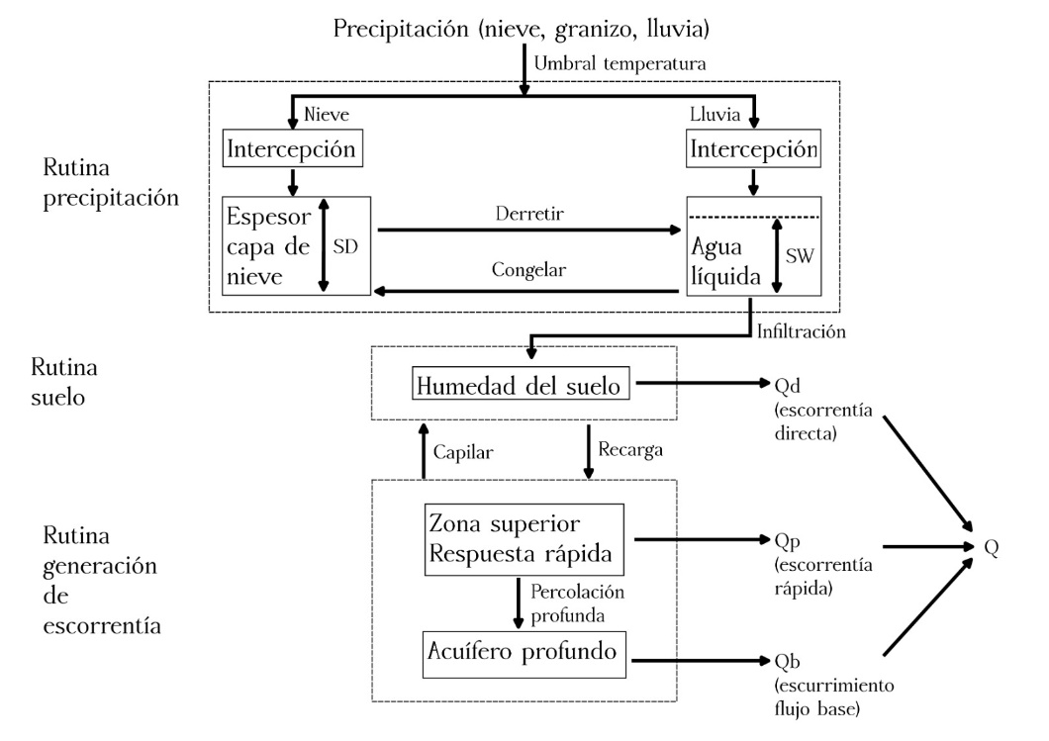

**Figura XX:** Esquema del modelo conceptual del HBV.

**Rutina de precipitación**

El procedimiento inicial consiste en verificar si la precipitación entra al sistema como lluvia o como nieve. Dadas las condiciones climáticas de nuestra región, este módulo no será incorporado en la descripción del modelo. Toda la precipitación será considerada como lluvia.

Se define la intercepción del agua con la vegetación; se considera un reservorio simple de capacidad máxima y un almacenamiento temporal . El parámetro de cada celda del modelo corresponderá al uso de suelo dominante en la misma.

La evaporación que ocurre desde este depósito se considera como el mínimo entre el agua disponible en el reservorio y el valor de evapotranspiración potencial.

El almacenamiento disponible para la intercepción del agua de la lluvia es la diferencia entre la capacidad máxima y el almacenamiento actual. Cualquier exceso de agua ahora se convierte en la principal entrada de agua a la rutina de humedad de suelo , en modo de infiltración.

**Rutina de humedad del suelo**

Se deberá definir para cada unidad, la capacidad máxima de almacenamiento de agua en el suelo . Considerando que el contenido de agua actual en el reservorio es la el contenido de humedad , la escorrentía directa puede calcularse a través del siguiente balance de agua:

La cantidad neta de agua que se infiltra en el suelo percola a través de la capa del suelo. Este volumen de percolación está relacionado con el contenido de humedad del suelo a través de la siguiente relación matemática:

El parámetro es de tipo empírico, cuyo valor varía generalmente entre 1 y 3.

El contenido de humedad del suelo se evapora en un determinado porcentaje ; siendo éste dependiente del tipo de suelo y tomando valores menores o iguales a 1.

**Rutina de generación de escorrentía**

El volumen de agua disponible para la escorrentía , se transfiere a la rutina de respuesta de escorrentía. En esta rutina, el retraso de la escorrentía se simula mediante el uso de dos reservorios lineales para simular los diferentes procesos de escorrentía: la zona superior (que genera escorrentía rápida e interflujo) y la zona inferior (que genera escorrentía lenta).

El agua de escorrentía disponible de la rutina del suelo (es decir, escorrentía directa, y filtración, ) en principio termina en la zona inferior () a menos que el umbral de percolación () se supere, en cuyo caso el agua sobrante acaba en la zona superior :

El flujo capilar desde la zona superior al depósito de humedad del suelo se modela de acuerdo a la siguiente relación:

Donde [mm/día] es el flujo capilar máximo.

El depósito superior genera una escorrentía rápida utilizando la siguiente función:

Donde:

* es un coeficiente de no - linealidad
* es un coeficiente de recesión, calculado con la siguiente expresión:

Donde:

* representa la tasa de recesión diaria
* [mm/día] representa el flujo de salida de .

En cuanto a la escorrentía lenta , se calcula a través de la ecuación correspondiente a un reservorio de tipo lineal:

Donde:

* (o ) [1/T] es la constante de recesión del reservorio subterráneo.

La escorrentía total se calcula como la suma de los dos componentes, rápida y lenta.

Una vez calculado Q, es necesaria una técnica de propagación de ondas, que realice el tránsito de la escorrentía generada en cada celda por la red de drenaje.

**Tránsito con Onda Cinemática**

El tránsito o propagación de onda para obtener la evolución en el tiempo de los caudales a lo largo del cauce, se estima con las ecuaciones diferenciales propuestas por de Saint-Venant, B. (1871), las cuales pueden asimilarse como un flujo gradualmente variado no estacionario y unidimensional, asumiendo las siguientes hipótesis:

* aceleraciones verticales despreciables, distribución hidrostática de presiones y líneas de flujo paralelas.
* pendiente de fondo pequeña (menor a 5%), el tirante se aproxima a la altura hidráulica.
* el lecho del canal es estable, la elevación del fondo no varía con el tiempo.
* el flujo es unidimensional, con velocidad uniforme en las secciones, la superficie del agua es horizontal en la sección transversal y las velocidades transversales son despreciables, con esfuerzos cortantes promedio para toda la sección.
* la fricción de fondo y las paredes del cauce son la misma.

Saint-Venant cuenta con dos ecuaciones, una que parte de la conservación de la masa (ecuación de continuidad, 1) y la otra de la conservación de la cantidad de movimiento (ecuación de momento, 2). Teniendo estas ecuaciones como base, el tránsito se divide en dos partes, el tránsito hidrológico tiene en cuenta únicamente la ecuación de continuidad y le agrega una ecuación empírica, y el tránsito hidráulico considera ambas ecuaciones, lo cual vuelve más compleja su resolución.

**Parámetros del modelo**

El modelo HBV-96 tiene 10 parámetros que corresponden a las rutinas de precipitación, humedad del suelo y generación de escorrentía y 2 parámetros correspondientes al tránsito en hidrológico (ver Tabla XX).

Existen antecedentes de estudios de modelación hidrológica con el modelo HBV-96 [Vallejos, J. O., & Ulloa Navarrete, D. A. (2017); Estrada *et al.*, (2015); Seibert J., (1997)].

El rango de variación de cada parámetro fue adaptado de la bibliografía existente a la región de estudio, en base a las características morfológicas (pendiente, densidad de drenaje) y fisiográficas de las cuencas (suelos, geología).

**Tabla XX**: Parámetros del WFLOW-HBV y rango de los mismos

|  |  |  |
| --- | --- | --- |
| Parámetro | Descripción | Rango |
| FC | Capacidad de campo [mm] | 0.5-1.7 |
|  | Coeficiente de potencia para recarga y percolación [-] | 1-3 |
| LP | Factor de limitación de la evapotranspiración [-] | 0-1 |
| K4 | Coeficiente de recesión para la zona inferior [1/día] | 0.001-0.3 |
| KHQ | Coeficiente de recesión para la zona inferior [1/día] | 0.005-2 |
| HQ | Tasa de salida la zona superior para la cual la tasa de recesión es igual a KHQ [mm/día] | 2-21 |
|  | Coeficiente de potencia para la descarga subterránea [-] | 0.5-1.1 |
| PERC | Umbral de percolación entre las zonas superior e inferior [mm/día] | 0.01-8 |
| Cflux | Flujo capilar máximo [mm/día] | 0-2 |
| ICF | Almacenamiento de intercepción [mm] | 0-9.25 |
| N | Coeficiente de Manning en la superficie del terreno [-] | 0.02-0.075 |
| NRiver | Coeficiente de Manning para ríos [-] | 0.02-0.035 |

**Modelo HBV en la cuenca del río Santa Lucía Grande**

Para la construcción del modelo se utilizó:

* Modelo de elevación digital (DEM)
* Mapa de cobertura de suelo.
* Mapa de tipo de suelo.
* Red de drenaje de la cuenca.

El DEM (Figura XX) con resolución de 90 m.

|  |
| --- |
|  |

**Figura XX:** Modelo digital de terreno de HydroSHEDS [Lehner et al., 2013]

El mapa de cobertura del suelo (Figura XX) (“Land cover”) es derivado de la Agencia Espacial Europea (ESA) “The Land Cover Climate Change Initiative (CCI) Climate Research Data Package (CRDP)” con una resolución de 300 m x 300m.

|  |
| --- |
|  |

**Figura XX:** Mapa de cobertura de suelo LCCCI

El mapa de tipo de suelos (Figura XX) corresponde al mapa de Agua Potencialmente Disponible Neta (APDN) [Molfino *et al*., 2001].

|  |
| --- |
|  |

**Figura XX:** Mapa de Agua Potencialmente Disponible Neta (APDN).